SỞ GIÁO DỤC VÀ ĐÀO TẠO ĐỀ KTTT HK I – NĂM HỌC 2016-2017
THÀNH PHỐ HỒ CHÍ MINH MÔN CÔNG NGHỆ - KHỐI 10
TRƯỜNG THPT TÂN TÚC Thời gian làm bài 45 phút
MÃ ĐỀ: 132

Họ và tên học sinh: ………….…………… Lớp: …….. Số báo danh: ………
I. TRẮC NGHIỆM: (7 điểm)
Em hãy tô đen vào phiếu trả lời trắc nghiệm cho đáp án trả lời đúng nhất.

Câu 1: Nhu cầu dinh dưỡng của vật nuôi là:
A. Lượng thức ăn cần cung cấp cho vật nuôi trong một ngày đêm
B. Lượng thức ăn được xác định bằng tỉ lệ nhất định
C. Lượng thức ăn mà con người có khả năng cung cấp cho vật nuôi
D. Lượng thức ăn cung cấp cho vật nuôi để duy trì sự sống hay sản xuất ra các sản phẩm
Câu 2: Mục đích của lai giống là:
A. Gia tăng (hoặc phát triển) về số lượng; duy trì, nâng cao chất lượng của giống
B. Gia tăng (hoặc phát triển) về số lượng; tạo ra giống mới
C. Tạo ra giống mới; duy trì, nâng cao chất lượng giống
D. Tạo ra giống mới; tạo ra đời con có sức sống và sức sản xuất cao hơn
Câu 3: Giai đoạn phôi thai ở gia súc gồm các thời kì là:
A. Tiền phôi, phôi, thai
B. Phôi, thai, tiền phôi
C. Bú sữa và sau bú sữa
D. Tiền phôi, thai, phôi
Câu 4: Ví dụ nào sau đây không phải là yếu tố bên ngoài ảnh hưởng đến sự sinh trưởng và phát dục của cá:
A. Rong, tảo, thực vật thủy sinh
B. Sức khỏe của cá
C. Ao nuôi cá
D. Nước trong ao
Câu 5: Năng suất được sắp xếp theo thứ tự : Đàn hạt nhân> đàn nhân giống> đàn thương phẩm chỉ đúng trong trường hợp:
A. Lai gây thành
B. Lai kinh tế
C. Nhân giống thuần chủng
D. Lai giống
Câu 6: Ngoại hình là:
A. Hình dáng của con vật, mang đặc điểm đặc trưng cho loài
B. Hình dáng bên ngoài con vật dùng để phân biệt giống này với giống khác
C. Hình dáng bên ngoài của con vật, mang đặc điểm đặc trưng của giống
D. Đặc điểm bên trong con vật hay chất lượng bên trong cơ thể
Câu 7: Trạng thái sinh lí của bò cho phôi phải phù hợp với bò nhận phôi hoặc tuổi phôi, sự phù hợp này gọi là:
A. Sự tương đồng. B. Sự đồng pha.
C. Sự cùng pha. D. Sự lệch pha.
Câu 8: Trong các yếu tố sau yếu tố nào được xem là yếu tố bên trong ảnh hưởng đến sinh trưởng và phát dục của vật nuôi?
A. Tính biệt, tuổi B. Môi trường sống
C. Thức ăn D. Chăm sóc, quản lí
Câu 9: Các bước trong phương pháp chọn lọc cá thể được sắp xếp theo thứ tự:
A. Chọn lọc bản thân=> chọn lọc tổ tiên=> kiểm tra đời sau
B. Kiểm tra đời sau=> chọn lọc bản thân=> chọn lọc tổ tiên
C. Chọn lọc tổ tiên=> chọn lọc bản thân=> kiểm tra đời sau
D. Chọn lọc tổ tiên=> kiểm tra đời sau=> chọn lọc bản thân
Câu 10: Khả năng làm việc, cho thịt, cho trứng, sữa được gọi là:
A. Thể chất
B. Khả năng sinh trưởng, phát dục
C. Ngoại hình
D. Sức sản xuất
Câu 11: Em hiểu thế nào là tính biệt?
A. Lứa tuổi B. Giới tính
C. Giai đoạn phát triển D. Khả năng sinh sản
Câu 12: Đàn có năng suất và điều kiện nuôi dưỡng thấp nhất nhưng trái lại có số lượng vật nuôi nhiều nhất là:
A. Đàn giống B. Đàn nhân giống
C. Đàn thương phẩm D. Đàn hạt nhân
Câu 13: Nhân giống thuần chủng là:
A. Cho giao phối giữa hai cá thể đực và cái cùng giống, con sinh ra giống với bố mẹ
B. Cho giao phối giữa hai cá thể đực và cái cùng giống, con sinh ra khác với bố mẹ
C. Cho giao phối giữa hai cá thể đực và cái khác giống, con sinh ra giống với với mẹ
D. Cho giao phối đơn thuần giữa các cá thể với nhau
Câu 14: Tiêu chuẩn ăn của vật nuôi sẽ phụ thuộc vào:
A. Trạng thái sinh lí
B. Khẩu phần ăn
C. Khả năng tiêu hóa
D. Các chỉ số dinh dưỡng
Câu 15: Chọn lọc hàng loạt có ưu điểm là:
A. Hiệu quả không cao B. Tốn kém
C. Nhanh, đơn giản D. Hiệu quả cao
Câu 16: Cấy truyền phôi là:
A. Qúa trình đưa phôi từ bò cho phôi sang bò nhận phôi, con sinh ra giống bò nhận phôi
B. Qúa trình đưa phôi từ bò nhận phôi sang bò cho phôi, con sinh ra giống bò cho phôi
C. Qúa trình đưa phôi từ bò cho phôi sang bò nhận phôi, con sinh ra giống với bò cho phôi
D. Qúa trình đưa phôi từ bò nhận phôi sang bò cho phôi, con sinh ra giống bò nhận phôi
Câu 17: Trong các loại thức ăn sau: Bột cá, đậu đỗ, khô dầu, khoai. Thức ăn nghèo protein nhất là:
A. Đậu đỗ B. Khoai
C. Khô dầu D. Bột cá
Câu 18: Quy trình nào đúng theo thứ tự sản xuất cá giống?
A. Chọn lọc và nuôi dưỡng cá bố mẹ ? cho cá đẻ ? ấp trứng, cá giống ? chọn lọc và chuyển sang nuôi giai đoạn sau tùy mục đích.
B. Chọn cá đẻ ? cho cá đẻ tự nhiên ? ấp trứng, nuôi cá bột, cá hương, cá giống ? chọn lọc và chuyển sang nuôi giai đoạn sau.
C. Chọn lọc và nuôi dưỡng cá bố mẹ ? cho cá đẻ (tự nhiên hoặc nhân tạo) ? ương nuôi cá bột, cá hương, cá giống ? chọn lọc và chuyển sang nuôi giai đoạn sau tùy mục đích.
D. Chọn lọc và nuôi dưỡng cá bố mẹ ? cho cá đẻ ? ấp trứng, ương nuôi cá bột, cá hương, cá giống ? chọn lọc và chuyển sang nuôi giai đoạn sau tùy mục đích.
Câu 19: Đàn hạt nhân do đâu mà có:
A. Được chọn lọc từ đàn giống
B. Do đàn thương phẩm sinh ra
C. Do đàn nhân giống sinh ra
D. Được chọn lọc từ đàn thương phẩm
Câu 20: Sinh trưởng và phát dục ở gia súc có gì khác so với ở cá?
A. Ở cá có 2 giai đoạn, vật nuôi có 3 giai đoạn
B. Ở cá có 3 giai đoạn, vật nuôi có 2 giai đoạn
C. Ở cá có 2 giai đoạn, vật nuôi có 5 giai đoạn
D. Ở cá có 5 giai đoạn, gia súc có 2 giai đoạn
Câu 21: Số lượng trong hệ thống nhân giống hình tháp được sắp xếp theo thứ tự:
A. Đàn thương phẩm> đàn hạt nhân> đàn nhân giống
B. Đàn nhân giống> đàn hạt nhân> đàn thương phẩm
C. Đàn hạt nhân> đàn thương phẩm> đàn nhân giống
D. Đàn thương phẩm> đàn nhân giống> đàn hạt nhân
Câu 22: Nhóm khoáng nào dưới đây là nhóm khoáng vi lượng:
A. Fe, Cu, Zn, Ca. B. Ca, Cu, Fe, Co.
C. Fe, Cu, Co, Mn. D. Ca, P, Mg, Na.
Câu 23: Sinh trưởng là:
A. Sự hoàn thiện các chức năng sinh lý
B. Sự phân hóa các bộ phận, chức năng sinh lý của cơ thể
C. Sự gia tăng về chất lượng, kích thước cơ thể
D. Sự gia tăng về khối lượng, kích thước cơ thể
Câu 24: Ví dụ nào trong các ví dụ sau không phải là ứng dụng của công nghệ tế bào?
A. Cấy truyền phôi
B. Trồng nho không hạt
C. Thụ tinh trong ống nghiệm
D. Nhân bản vô tính tạo cừu Dolly
Câu 25: Sau khi gây rụng trứng ở bò cho phôi người ta đã tiến hành các bước nào trong các bước sau:
A. Cho giao phối với bò đực
B. Bò nhận phôi động dục
C. Thu phôi
D. Cấy phôi cho bò nhận
Câu 26: Phương pháp nào sau đây là nhân giống thuần chủng?
A. Lợn Ham sai lợn Đu rốc (cái)=> lợn ½ Ham sai ½ Đu rốc
B. Lợn Móng Cái (đực) lợn Móng Cái (cái)=> lợn Móng Cái
C. Cá chép trắng cá chép Hungari=> cá chép Inđônêxia
D. Lợn Móng Cái (đực) lợn Lan đơ rat (cái)=> lợn Móng Cái
Câu 27: Cơ sở khoa học của cấy truyền phôi là:
A. Sự đồng pha và gây rụng trứng hàng loạt
B. Hiện tượng động dục và gây rụng trứng hàng loạt
C. Khả năng sinh trưởng và phát triển của phôi
D. Hiện tượng giao phối và thụ tinh tạo hợp tử
Câu 28: Ví dụ nào trong các ví dụ sau đây không thể hiện sự phát dục ở vật nuôi:
A. Gà có mào to
B. Gà mọc cựa
C. Gà trống gáy
D. Gà trưởng thành cân nặng hơn gà con

II.TỰ LUẬN: (3 điểm)
Câu 1: Thể chất là gì? Thể chất được hình thành bởi yếu tố nào?
Câu 2: Nguyên tắc trong phối hợp khẩu phần ăn của vật nuôi là gì? Trình bày cụ thể.
Câu 3: Trình bày cơ sở khoa học của cấy truyền phôi. -----------------------------------------------
----------- HẾT ----------

SỞ GIÁO DỤC VÀ ĐÀO TẠO  THÀNH PHỐ HỒ CHÍ MINH  TRƯỜNG THPT TÂN TÚC | ĐỀ KIỂM TRA TẬP TRUNG HKI - NĂM HỌC: 2016-2017  MÔN: CÔNG NGHỆ - KHỐI 11  Thời gian làm bài: 45 phút
MÃ ĐỀ 101
Họ, tên học sinh:.......................................................................Lớp:.........................SBD:.......................

Câu 1: Cách tạo khung vẽ trước khi tiến hành trình bày bản vẽ kĩ thuật?
A. Lề trái, lề phải cách 20cm, lề trên và dưới cách 1cm
B. Lề trái, lề phải cách 20mm, lề trên và dưới cách 15mm
C. Các lề cách đều 1cm
D. Lề trái cách vào 2cm, các lề còn lại cách 1cm
Câu 2: Phương pháp góc chiếu nào được sử dụng phổ biến nhất?
A. Phương pháp góc chiếu thứ nhất
B. Phương pháp góc chiếu thứ hai
C. Phương pháp góc chiếu thứ ba
D. Phương pháp góc chiếu thứ tư
Câu 3: Quy định khổ giấy có liên quan gì đến các thiết bị sản xuất giấy và in ấn?
A. Thống nhất trong quản lí, in ấn và tiết kiệm
B. Dễ sản xuất giấy theo quy mô lớn
C. Khẳng định loại giấy của Việt Nam trên thị trường
D. Thuận lợi cho các thiết bị đi kèm (máy photocopy, máy in,…)
Câu 4: Đường bao thấy, cạnh thấy sẽ được thể hiện bằng nét vẽ nào trên bản vẽ kĩ thuật?
A. Nét liền mảnh B. Nét liền đậm
C. Nét đứt mảnh D. Nét lượn sóng
Câu 5: Hình chiếu đứng của vật thể A là hình nào?
A. Hình 8 B. Hình 9
C. Hình 2 D. Hình 4
Câu 6: Hướng quan sát và vị trí của hình chiếu đứng trên bản vẽ kĩ thuật?
A. Từ trên xuống, góc trái phía dưới bản vẽ
B. Từ trước đến, góc phải bản vẽ
C. Từ trên xuống, góc phải phía trên bản vẽ
D. Từ trước đến, góc trái phía trên bản vẽ
Câu 7: Bản vẽ lắp dùng để:
A. Lắp ráp các chi tiết B. Chế tạo các chi tiết
C. Chế tạo và kiểm tra các chi tiết
D. Sửa chữa các chi tiết
Câu 8: Để chọn tỷ lệ thích hợp trong bản vẽ kỹ thuật phải phụ thuộc vào yếu tố nào ?
A. Vật thể biểu diễn
B. Kích thước của vật thể được biểu diễn và khổ giấy
C. Phụ thuộc vào ý thích người vẽ
D. Khổ giấy
Câu 9: Khổ giấy A₀ gấp mấy lần khổ giấy A₃?
A. 6 B. 4 C. 8 D. 2
Câu 10: Hình chiếu cạnh của vật thể B là hình nào?
A. Hình 1 B. Hình 2 C. Hình 5 D. Hình 7
Câu 11: Trên bản vẽ có chú thích tỉ lệ 20:1 có nghĩa là gì?
A. Thu nhỏ 20 lần B. Thu nhỏ 20mm
C. Phóng to 20mm D. Phóng to 20 lần
Câu 12: Hình chiếu đứng của vật thể C là hình nào?
A. Hình 7 B. Hình 6 C. Hình 5 D. Hình 3
Câu 13: Hình chiếu cạnh của vật thể A là hình nào?
A. Hình 7 B. Hình 6 C. Hình 5 D. Hình 4
Câu 14: Hình chiếu bằng của vật thể B là hình nào?
A. Hình 2 B. Hình 4 C. Hình 1 D. Hình 3
Câu 15: Trên bản vẽ có chú thích tỉ lệ 1:4 có nghĩa là gì?
A. Thu nhỏ ¼ lần B. Thu nhỏ 4 lần
C. Phóng to 4 lần D. Phóng to ¼ lần
Câu 16: Hướng quan sát và vị trí của hình chiếu cạnh trên bản vẽ kĩ thuật?
A. Từ trái hoặc phải nhìn qua, bên phải hình chiếu đứng
B. Từ trên xuống, góc trái, phía dưới bản vẽ
C. Từ trái nhìn qua, góc phải bản vẽ
D. Từ phải nhìn qua, đặt dưới hình chiếu đứng
Câu 17: Có mấy loại nét vẽ thường gặp trong bản vẽ kĩ thuật?
A. 7 B. 5 C. 6 D. 4
Câu 18: Các hình biểu diễn của vật thể trên bản vẽ kỹ thuật được thể hiện bao nhiêu loại nét vẽ
A. Một loại nét vẽ
B. Tuỳ thuộc vào người vẽ.
C. Nhiều loại nét vẽ khác nhau
D. Hai loại nét vẽ
Câu 19: Một tờ giấy A₂ ta có thể cắt được tối đa bao nhiêu tờ giấy A₄?
A. 8 B. 4 C. 12 D. 16
Câu 20: Cách chú thích kích thước đường tròn Ø30 ý nghĩa gì?
A. Đường kính 30mm B. Đường kính 30cm
C. Bán kính 30mm D. Bán kính 30cm
Câu 21: Tỉ lệ nào dưới đây biểu thị kích thước bản vẽ và thực tế không thay đổi?
A. 1/1 B. 1,1 C. 1]1 D. 1:1
Câu 22: Cách chú thích kích thước đường tròn 2 lỗ R6 ý nghĩa gì?
A. Bán kính 6mm B. 2 lỗ bán kính 6mm
C. Đường kính 6mm D. 2 lỗ đường kính 6mm
Câu 23: Hình chiếu bằng của vật thể A là hình nào?
A. Hình 3 B. Hình 9 C. Hình 4 D. Hình 8
Câu 24: Qui định khổ gấy trong bản vẽ kỹ thuật được qui định theo tiêu chuẩn nào ?
A. 7258 : 2003 B. 7825: 2003
C. TCVN 7285 : 2003 D. 7528 : 2003
Câu 25: Quy định kích thước khung tên trên bản vẽ là bao nhiêu?
A. 32x140 (cm) B. 140x30 (mm)
C. 32x140 (mm) D. 140x30 (cm)
Câu 26: Bản vẽ cơ khí liên quan đến:
A. Kiểm tra, sử dụng các máy móc
B. Thiết kế, chế tạo, lắp ráp, kiểm tra, sử dụng … các máy móc và thiết bị
C. Chế tạo, lắp ráp máy móc thiết bị
D. Hướng dẫn lắp ráp chi tiết
Câu 27: Trên bản vẽ kĩ thuật, những con số kích thước không ghi đơn vị thì được tính theo đơn vị là:
A. dm B. m C. mm D. cm
Câu 28: Trong phương pháp chiếu góc thứ nhất vị trí hình chiếu bằng được đặt ở đâu trong bản vẽ?
A. Góc bên phải bản vẽ B. Đặt tùy ý
C. Ở dưới hình chiếu đứng D. Ở trên hình chiếu bằng
Câu 29: Khi vẽ cung tròn không thể đường nào sau đây?
A. Đường bao thấy B. Đường gióng
C. Đường khuất D. Đường tâm
Câu 30: Kích thước khu vực dùng để ghi tên bản vẽ là bao nhiêu?
A. 140x32 (mm) B. 140x16 (mm)
C. 70x32 (mm) D. 16x70 (mm)
Câu 31: Các khổ giấy chính được lập ra từ khổ giấy nào ?
A. A2 B. A0 C. A1 D. A4
Câu 32: Trình tự các bước để lập bản vẽ chi tiết như sau:
A. Vẽ mờ – Ghi phần chữ – Bố trí các hình biểu diễn và khung tên – Tô đậm
B. Bố trí các hình biểu diễn và khung tên – Vẽ mờ – Ghi phần chữ – Tô đậm
C. Vẽ mờ – Bố trí các hình biểu diễn và khung tên – Ghi phần chữ – Tô đậm
D. Bố trí các hình biểu diễn và khung tên – Vẽ mờ – Tô đậm – Ghi phần chữ
Câu 33: Đường bao khuất và cạnh khuất được vẽ bằng nét:
A. Liền mảnh B. Liền đậm
C. Lượn sóng D. Đứt mảnh
Câu 34: Trước các con số ghi kích thước đường kính, bán kính cuả cung tròn thường ghi các kí hiệu nào sau đây?
A. M, T B. M, R C. T, Ø D. Ø, R
Câu 35: Hình chiếu bằng của vật thể C là hình nào?
A. Hình 4 B. Hình 3 C. Hình 8 D. Hình 9
Câu 36: Vị trí khung tên được đặt ở vị trí nào trên bản vẽ kỹ thuật ?
A. Góc trái, phía dưới bản vẽ
B. Chính giữa bản vẽ
C. Góc phải, phía dưới bản vẽ
D. Đặt bất kỳ ở vị trí nào
Câu 37: Những khổ giấy chính dùng trong bản vẽ kĩ thuật là:
A. A1, A2, A3, A4, A5 B. A0, A1, A2, A3, A4
C. A4 D. A1, A2, A3, A4
Câu 38: Hình chiếu cạnh của vật thể C là hình nào?
A. Hình 1 B. Hình 4 C. Hình 7 D. Hình 3
Câu 39: Chiều rộng khổ giấy A₃ là bao nhiêu?
A. 841mm B. 594mm
C. 297mm D. 210mm
Câu 40: Hình chiếu đứng của vật thể B là hình nào?
A. Hình 7 B. Hình 5 C. Hình 3 D. Hình 2

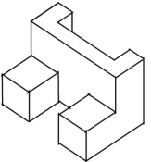A | 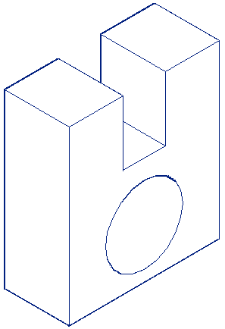B | 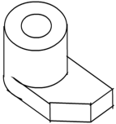C
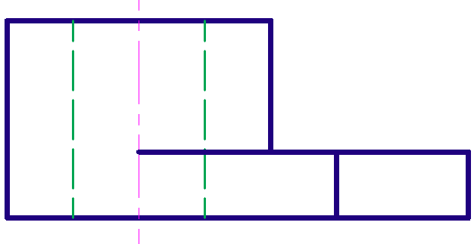1 | 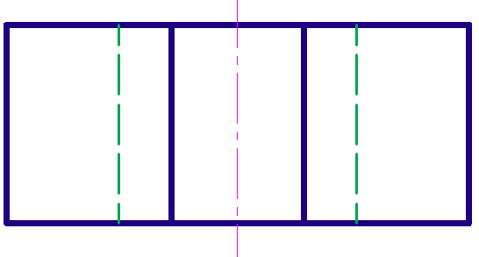2 | 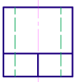3
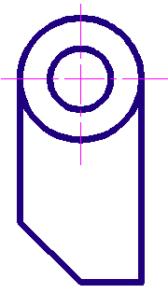4 | 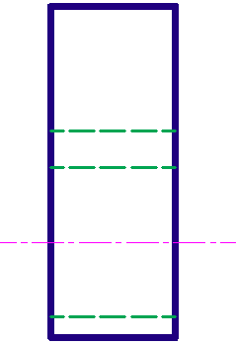5 | 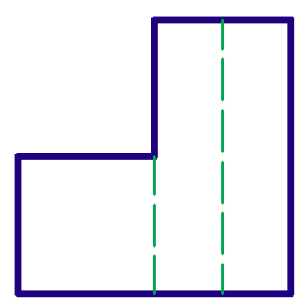6
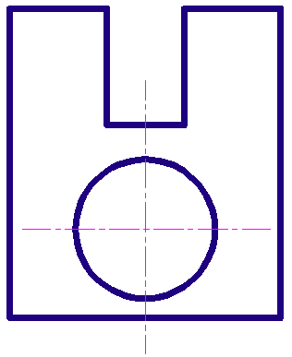7 | 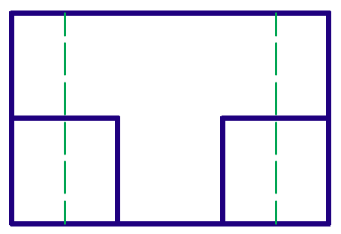8 | 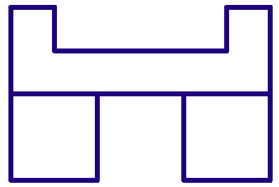9

-----------------------------------------------
----------- HẾT ----------

SỞ GIÁO DỤC VÀ ĐÀO TẠO  THÀNH PHỐ HỒ CHÍ MINH  TRƯỜNG THPT TÂN TÚC | ĐỀ KIỂM TRA TẬP TRUNG HKI - NĂM HỌC: 2016-2017  MÔN: CÔNG NGHỆ - KHỐI 12  Thời gian làm bài: 45 phút
MÃ ĐỀ 161
Họ, tên học sinh:.......................................................................Lớp:.........................SBD:.......................

Câu 1: Loại tụ điện nào không thể mắc được vào mạch điện xoay chiều?
A. Tụ hóa B. Tụ giấy C. Tụ xoay D. Tụ gốm
Câu 2: Một điện trở có các vòng màu theo thứ tự: cam, vàng, xanh lam, kim nhũ. Trị số đúng của điện trở là
A. 34x10⁵ KΩ ±5%. B. 34x10⁶ Ω ±5%.
C. 45x10⁶ KΩ ±5%. D. 34x10⁵Ω ±0,5%.
Câu 3: Nhược điểm của mạch chỉnh lưu hai nửa chu kì dùng 2 điôt là:
A. Điện áp một chiều lấy ra trên tải có độ gợn sóng nhỏ.
B. Mỗi điôt phải chịu điện áp ngược cao và biến áp nguồn phải có yêu cầu đặc biệt.
C. Dạng sóng ra có tần số gợn sóng cao (khoảng 100Hz) nên rất khó lọc.
D. Vì hai điôt phải luân phiên làm việc nên dạng sóng ra ở hai điôt thường không cùng biên độ.
Câu 4: Một điện trở có các vòng màu theo thứ tự: Tím, lam, vàng. Trị số đúng của điện trở là
A. 77 x10⁵ Ω ±20%. B. 42 x10⁴ Ω ±20
C. 76 x10⁴ Ω ±20%. D. 75 x10⁴ Ω ±10%.
Câu 5: Mạch chỉnh lưu là:
A. Mạch điện dùng để điều hòa dòng điện xoay chiều.
B. Mạch điện dùng để ổn định điện áp.
C. Mạch điện dùng các Điốt Zener để biến đổi dòng điện xoay chiều thành dòng điện một chiều.
D. Mạch điện dùng các Điốt tiếp mặt để biến đổi dòng điện xoay chiều thành dòng điện một chiều
Câu 6: Tirixto có các cực nào sau đây :
A. Ba cực A₁,A₂,G. B. Ba cực A,K,G
C. Hai cực A,K. D. Hai cực A_{1,}A₂.
Câu 7: Mạch chỉnh lưu naò được sử dụng phổ biến nhất?
A. Chỉnh lưu thường B. Chỉnh lưu nửa chu kì
C. Chỉnh lưu 2 nửa chu kì D. Chỉnh lưu cầu
Câu 8: Khi ghép nối tiếp hai điện trở có cùng giá trị 35Ω ta sẽ có một điện trở tương đương là:
A. 1/35 Ω B. 17.5 Ω
C. 70 Ω D. 2/35 Ω
Câu 9: Một điện trở có các vòng màu theo thứ tự: đen, xám, cam, xanh lục. Trị số đúng của điện trở là
A. 18 x10³ Ω ±0,5%. B. 18 x10³ Ω ±1
C. 8 x10⁴ Ω ±1%. D. 8 x10³ Ω ±0,5%.
Câu 10: Cho một điện trở A có thông số là: 5K; 2,5W có nghĩa là:
A. Trị số điện trở A là 5 KΩ và Công suất tiêu thụ là: 2,5 Oát.
B. Trị số điện trở A là 5 Kg và công suất tiêu hao trên điện trở có thể chịu đựng được là 2,5 Oát.
C. Trị số điện trở A là 5 KΩ và công suất tiêu hao trên điện trở có thể chịu đựng được là 2,5 Oát.
D. Trị số điện trở A là 5 Kg và công suất tiêu hao trên điện trở có thể chịu đựng được là 25 Oát.
Câu 11: Kí hiệu, đơn vị của tụ điện là:
A. C (F) B. C (Ω) C. L (H) D. L (F)
Câu 12: Linh kiện điện tử có thể cho dòng điện ngược đi qua là:
A. Điôt zene B. Điôt tiếp điểm
C. Điôt tiếp mặt D. Tirixto
Câu 13: Thiết bị loa là ứng dụng thực tế của mạch nào sau đây?
A. Mạch khuếch đại tín hiệu công suất
B. Mạch khuếch đại tín hiệu âm thanh
C. Mạch khuếch đại tín hiệu dòng điện
D. Mạch khuếch đại tín hiệu điện áp
Câu 14: Mạch chỉnh lưu hình cầu sử dụng bao nhiêu điot?
A. 4 B. 8 C. 2 D. 6
Câu 15: Chức năng của mạch khuếch đại là
A. Mạch điện khuếch đại tín hiệu điện về mặt điện áp và công suất đạt giá trị cần dùng.
B. Mạch điện mắc phối hợp giữa các linh kiện điện tử để khuếch đại tín hiệu điện về mặt điện áp, dòng điện và công suất.
C. Mạch điện mắc phối hợp giữa các linh kiện điện tử dùng để biến đổi năng lượng điện khi cần thiết
D. Mạch điện mắc phối hợp giữa các linh kiện điện tử để khuếch đại tín hiệu điện về mặt dòng điện và công suất đạt giá trị cần dùng.
Câu 16: Một điện trở có giá trị 9 Ω ±20% thì vạch màu thứ nhất là màu gì?
A. Không có điện trở này B. Trắng
C. Đen D. Không màu
Câu 17: Những linh kiện sau linh kiện nào thuộc linh kiện tích cực?
A. Điện trở, tụ điện, tranzito.
B. Điện trở, tụ điện, cuộn cảm.
C. Tụ điện, cuộn cảm , tranzito
D. Điôt, tranzito, triac, điac, tirixto
Câu 18: Trong kĩ thuật Tirixto thường được dùng để (chọn câu đúng nhất)
A. Chỉnh lưu có điều khiển B. Phân cực
C. Điều khiển. D. Chỉnh lưu dòng điện.
Câu 19: Một điện trở có giá trị 68x10³ Ω ±5%. Vạch màu tương ứng theo thứ tự là:
A. tím, xám, cam
B. tím, trắng, vàng, nhũ vàng
C. xanh lam, xám, cam, nhũ vàng
D. nhũ vàng, xanh lam, xám, cam
Câu 20: Mạch chỉnh lưu một nửa chu kì có dòng điện qua tải là:
A. Gián đoạn B. Bằng phẳng.
C. Dòng xoay chiều. D. Liên tục.
Câu 21: Linh kiện điện tử nào có 2 điện cực A₁, A₂:
A. Triac B. Tranzito
C. Tirixto D. Điac
Câu 22: Trong mạch tạo xung đa hài tự dao động (nếu chọn tranzito, điện trở, tụ điện giống nhau) thì mạch tạo xung có độ rộng của xung là:
A. 1,4 RC. B. 0,7 RC.
C. 7,0 RC. D. 0,07 RC.
Câu 23: IC khuếch đại thuật toán được viết tắt là
A. OB B. OP C. AO D. OA
Câu 24: Một cuộn cảm có cảm kháng là X_{L} (), tần số của dòng điện chạy qua là f(Hz). . Vậy trị số điện cảm của cuộn dây là:
A. L = (H) B. X_{L} = f2L ()
C. L = (Hz) D. L = 2X_{C} (Hz)
Câu 25: Công dụng của điện trở là:
A. Ngăn cách dòng điện một chiều và cho dòng điện xoay chiều đi qua
B. Hạn chế hoặc điều chỉnh dòng điện và phân chia điện áp trong mạch.
C. Ngăn cách dòng điện xoay chiều và cho dòng điện một chiều đi qua
D. Hạn chế hoặc điều chỉnh dòng điện xoay chiều thành dòng một chiều.
Câu 26: Các linh kiện thụ động trong các linh kiện điện tử đã học bao gồm:
A. Tụ điện, điot, tranzito, tirixto
B. IC, Tụ điện, cuộn cảm, điện trở
C. Điện trở, tụ điện, tranzito
D. Tụ điện, cuộn cảm, điện trở
Câu 27: Một điện trở có giá trị 160K Ω ±5%. Vạch màu tương ứng theo thứ tự là:
A. Đen, lam, vàng, nhũ vàng
B. Đen, lục, đen, vàng, nhũ vàng
C. Nâu, lam, cam, nhũ vàng
D. Nâu, lam, vàng, nhũ vàng
Câu 28: Tần số f (Hz) của dòng điện một chiều có trị số là:
A. f = -1 (Hz) B. f = 1 (Hz)
C. f = (Hz) D. f = 0 (Hz)
Câu 29: Một điện trở có giá trị 56x10⁹ Ω ±20% . Vạch màu tương ứng theo thứ tự là
A. xanh lục, xanh lam, trắng, ngân nhũ
B. vàng, xanh lục, trắng.
C. xanh lam, xanh lục, trắng, ngân nhũ
D. xanh lục, xanh lam, trắng.
Câu 30: Vạch thứ tư trên điện trở có bốn vòng màu có ghi màu kim nhũ thì sai số của điện trở đó là:
A. 2% B. 5% C. 10% D. 20%.
Câu 31: Kí hiệu nào sau đây là kí hiệu của Điôt bán dẫn (chọn câu đúng nhất)

B K A K
P N
A. _ B. _
G

C. _A K D. A K

Câu 32: Một điện trở có giá trị 35 Ω ±20% . Vạch màu thứ 3 là màu nào?
A. Không màu B. Đen
C. Nâu D. Không có điện trở này
Câu 33: Trên mạch khuếch đại dùng IC (OA), sử dụng bao nhiêu điện trở?
A. 3 B. 4 C. 2 D. 1
Câu 34: Một điện trở có giá trị 5600K Ω ±20% . Vạch màu thứ 3 tương ứng là
A. Lục B. Đen
C. Lam D. Không ghi màu
Câu 35: Ký hiệu 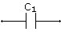 thuộc loại nào?
A. Tụ cố định B. Tụ bán chỉnh
C. Tụ biến đổi hoặc tụ xoay D. Tụ hóa
Câu 36: Người ta dùng linh kiện bán dẫn nào sau đây để chỉnh lưu
A. Tranzito B. Triac
C. Điôt tiếp mặt D. Tirixto
Câu 37: Tranzito được phân ra làm những loại nào?
A. PPN, NPN B. NPN, PNP
C. PNP, NNP D. PNP, NPP
Câu 38: Mạch dao động đa hài là mạch tạo xung nào sau đây?
A. Xung hình chữ nhật B. Xung kim
C. Xung sóng hình sin D. Xung răng cưa
Câu 39: Chọn phương án đúng
Mạch điện tử là mạch điện mắc phối hợp giữa các ………với các bộ phận nguồn, dây dẫn để thực hiện nhiệm vụ nào đó trong kĩ thuật
A. tranzito B. điôt
C. linh kiện điện tử D. dây dẫn
Câu 40: Một điện trở có tối thiểu bao nhiêu màu?
A. 2 B. 3 C. 4 D. 1

----------- HẾT ----------

